

BASES DE DADOS

Serviço de Streaming de Filmes, Documentários e Séries

**GRUPO 101**

Cláudia Martins **up201704136**@fe.up.pt

Tiago Barbosa **up201603821**@fe.up.pt

Ricardo Nunes **up201706860**@fe.up.pt

# **TEMA DO PROJETO**

O tema do nosso projeto basear-se-á num serviço de streaming de filmes, documentários e séries, idêntico à Netflix.

Neste serviço, cada cliente terá associada uma subscrição que lhe permitirá beneficiar de determinadas condições consoante a mesma.

Diversos estúdios poderão publicitar os seus conteúdos vídeo (filmes, séries e/ou documentários) que serão assistidos pelos clientes, que têm a possibilidade de classificar e efetuar uma crítica aos mesmos. Cada cliente pode ainda guardar os filmes, series e documentários que mais gostou nos Favoritos.

Além do descrito, empresas de publicidade poderão publicitar anúncios que serão assistidos aquando da visualização

**CONTEXTUALIZAÇÃO**

Comecemos por considerar a classe **Empresa** caraterizada pelo nome, contacto, morada e representante. Dessa classe-mãe temos duas classes que agem como extensão: **Estúdio** e **Publicidade**.

A classe **Estúdio**, como o nome indica, será responsável pela publicação dos vídeos na plataforma. Para qualquer tipo de **Vídeo** será guardada na base de dados informação do seu título, data de publicação, género, breve descrição do mesmo, o seu realizador e respetiva duração. Cada vídeo é caraterizado também por um tipo, podendo este ser **Filme**, **Série** ou **Documentário**. Quanto ao primeiro é ainda guardado o seu ator principal e o género, podendo este último ser um dos seguintes: ação, animação, aventura, comédia, drama, ficção científica, musical, romance, suspense e terror. Relativamente ao segundo, guarda-se também o género, com as mesmas opções que nos filmes, o número de temporadas que a série tem correntemente e o número de episódios por temporada e, por fim, o ator principal da mesma. Quanto ao último, é possível guardar o tipo de documentário em questão, podendo este ser autobiográfico, de informação ou de exposição.

A classe **Publicidade** terá o papel de publicitar os seus anúncios que aparecerão aquando da visualização dos conteúdos da plataforma pelo cliente. Cada **Anúncio** é caraterizado pelo nome, tipo, se é informativo ou comercial, duração, prioridade (1,2 e 3, com base no quanto pagam para publicitar, sendo o 1 a de maior prioridade e a 3 a menor), preferência pelo tipo de vídeo onde quer que seja publicitado (filme, série ou documentário) e um preço dependente das suas caraterísticas.

Quem terá acesso aos conteúdos da plataforma será o **Cliente** para o qual a base de dados irá guardar o nome, palavra-passe, telefone, morada e NIF. Cada cliente terá ainda de efetuar uma **Subscrição**, caraterizada pelo tipo (Platinium, Gold ou Basic conforme o preço), número máximo de visualizadores em simultâneo em diferentes dispositivos, que conforme o tipo de subscrição poderá ser, respetivamente, 1, 2 ou 5, qualidade de vídeo, que conforme o tipo de subscrição poderá ser normal, Full HD, 4K, e respetivo preço dependente das suas caraterísticas (oito, onze ou catorze euros).

**CLASSES E RESPETIVOS ATRIBUTOS**

**Empresa**

* Nome
* Contato
* Morada
* Representante

**Estúdio**

**Publicidade**

**Vídeo**

* Título
* Data de publicação
* Descrição
* Realizador
* Duração

**Filme**

* Género
* Ator principal

**Série**

* Género
* Número de temporadas
* Número de episódios por temporada
* Ator principal

**Documentário**

* Tipo

**Anúncio**

* Nome
* Tipo
* Duração
* Prioridade
* Preferência
* Preço

**Cliente**

* Nome
* Palavra-passe
* Telefone
* Morada
* NIF

**Subscrição**

* Tipo
* Número máximo de visualizações em simultâneo
* Qualidade de vídeo
* Preço

**DIAGRAMA UML INICIAL**

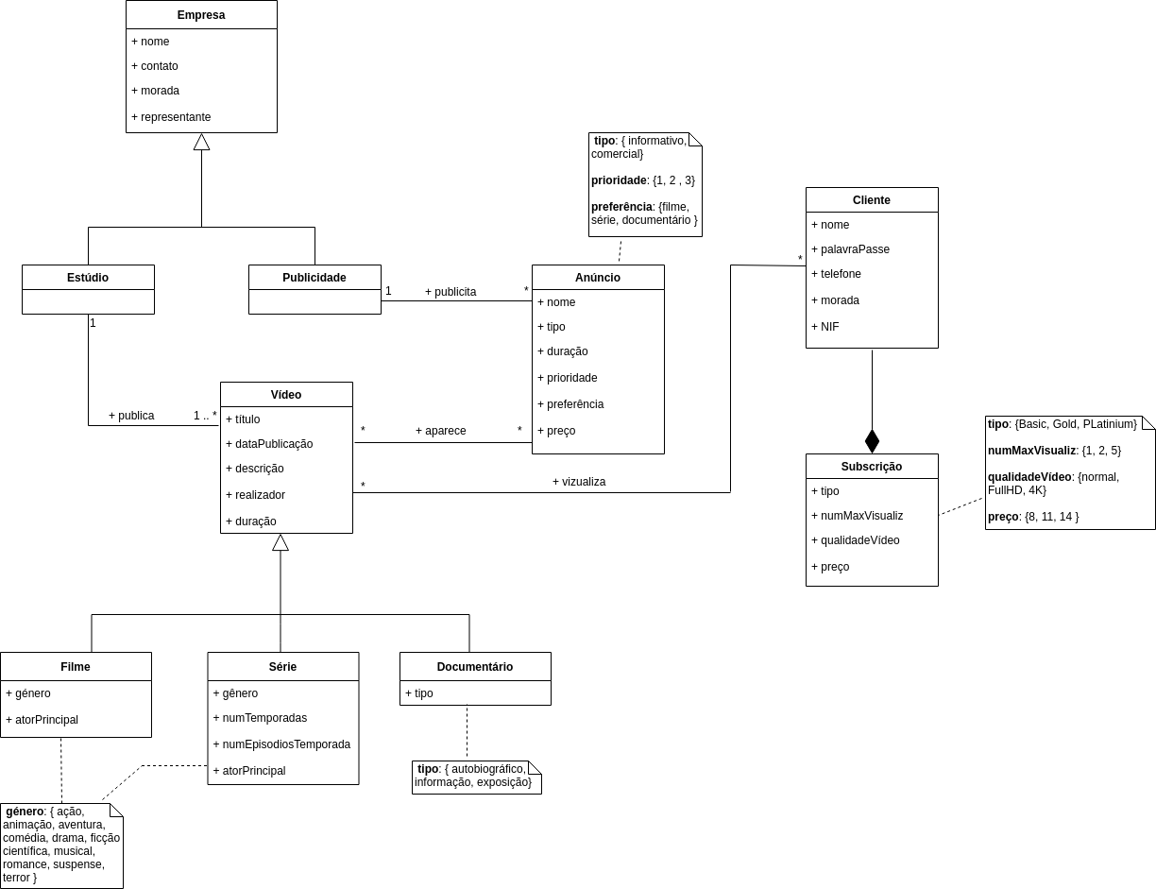

**DIAGRAMA UML REVISTO**

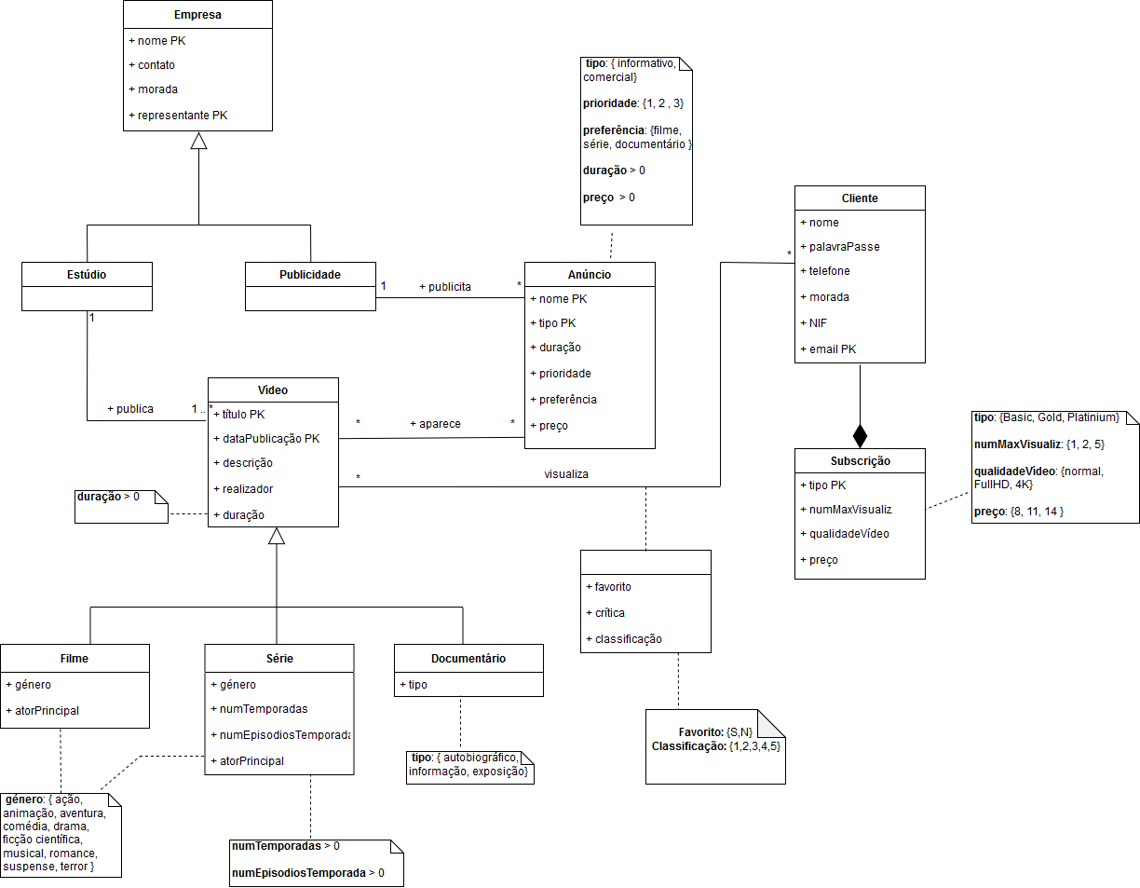

**ESQUEMA RELACIONAL E DEPENDÊNCIAS FUNCIONAIS**

**Empresa** (nome, representante, contacto, morada)

⬩ nome e representante são a chave primária composta

DFs: nome, representante → contacto, morada

**Estúdio** ({nome, representante}→ Empresa)

⬩ nome e representante são a chave primária composta

⬩ nome e representante são a chave estrangeira composta

**Publicidade** ({nome, representante} → Empresa)

⬩ nome e representante são a chave primária composta

⬩ nome e representante são a chave estrangeira composta

**Vídeo** (título, dataPublicação, {nome, representante} → Estúdio, descrição, realizador, duração)

⬩ título e dataPublicação são a chave primária composta

⬩ nome e representante são a chave estrangeira composta

DFs: título, dataPublicação → Enome, Erepresentante, descrição, realizador, duração

**Filme** ({título, dataPublicação} → Vídeo, género, atorPrincipal)

⬩ título e dataPublicação são a chave primária composta

⬩ título e dataPublicação são a chave estrangeira composta

DFs: Vtítulo, VdataPublicação → género, atorPrincipal

**Série** ({título, dataPublicação} → Vídeo, género, numTemporadas, numEpisódiosTemporada, atorPrincipal)

⬩ título e dataPublicação são a chave primária composta

⬩ título e dataPublicação são a chave estrangeira composta

DFs: Vtítulo, VdataPublicação → género, numTemporadas, numEpisódiosTemporada, atorPrincipal

**Documentário** ({título, dataPublicação} → Vídeo, tipo)

⬩ título e dataPublicação são a chave primária composta

⬩ título e dataPublicação são a chave estrangeira composta

DFs: Vtítulo, VdataPublicação → tipo

**Anúncio** (nome, tipo, {nome, representante} → Publicidade, duração, prioridade, preferência, preço)

⬩ nome e tipo são a chave primária composta

⬩ nome e representante são a chave estrangeira composta

DFs: nome, tipo → Pnome, Prepresentante, duração, prioridade, preferência, preço

**Cliente** (email, NIF, tipo → Subscrição, nome, palavraPasse, telefone, morada)

⬩ email é chave primária

⬩ tipo é chave estrangeira

DFs: email → NIF, Stipo, nome, palavraPasse, telefone, morada

**Subscrição** (tipo, numMaxVisualiz, qualidadeVídeo, preço)

⬩ tipo, numMaxVisualiz, qualidadeVídeo e preço são chaves, sendo o tipo utilizado como chave primaria

DFs: tipo → numMaxVisualiz, qualidadeVideo, preço

numMaxVisualiz → tipo

qualidadeVideo → tipo

preço → tipo

**Aparece** (título, dataPublicação → Vídeo, nome, tipo → Anúncio)

⬩ título, dataPublicação, nome e tipo são a chave primária composta

⬩ título, dataPublicação, são uma chave estrangeira composta, nome e tipo são outra chave estrangeira composta

**Visualiza** (título, dataPublicação → Vídeo, email → Cliente, favorito, crítica, classificação)

⬩ título, dataPublicação e email são a chave primária composta

⬩ email é uma chave estrangeira

⬩ título, dataPublicação são a chave estrangeira composta

DFs: Vtitulo, VdataPublicação, email → favorito, crítica, classificação

**ESQUEMA RELACIONAL E DEPENDÊNCIAS FUNCIONAIS**

Para analisar possíveis violações à Forma Normal de Boyce-Codd e à 3ª Formal Normal, comecemos por analisar primeiramente se existem violações à Forma Normal de Boyce-Codd, uma vez que, se isso não acontecer, também não existirão violações à 3ª Formal Normal.

Em cada uma das relações descritas, o lado esquerdo das dependências funcionais é uma chave da relação, ou seja, através do lado esquerdo de cada dependência conseguimos obter todos os atributos da relação em questão, como se pode observar abaixo através da análise do fechamento dos atributos do lado esquerdo das dependências.

**Empresa:**

{nome, representante}+ = {nome, representante, contacto, morada}

**Estúdio:**

{nome, representante}+ = {nome, representante}

**Publicidade:**

{nome, representante}+ = {nome, representante}

**Vídeo:**

{título, dataPublicação}+ = {título, dataPublicação, realizador, Enome, Erepresentante, descrição, realizador, duração}

**Filme:**

{Vtítulo, VdataPublicação}+ = {Vtítulo, VdataPublicação, género, atorPrincipal }

**Série:**

{Vtítulo, VdataPublicação}+ = {Vtítulo, VdataPublicação, género, numTemporadas, numEpisódiosTemporada, atorPrincipal}

**Documentário:**

{Vtítulo, VdataPublicação}+ = {Vtítulo, VdataPublicação, tipo}

**Anúncio:**

{nome, tipo}+ = {nome, tipo, género, Pnome, Prepresentante, duração, prioridade, preferência, preço}

**Cliente**:

{email}+ = {email, NIF, Stipo, nome, palavraPasse, telefone, morada}

**Subscrição**:

{tipo}+ = {tipo, numMaxVisualiz, qualidadeVideo, preço}

{numMaxVisualiz}+ = {numMaxVisualiz, tipo, qualidadeVideo, preço}

{qualidadeVideo}+ = {qualidadeVideo, tipo, numMaxVisualiz, preço}

{preço}+ = {preço, tipo, numMaxVisualiz, qualidadeVídeo}

**Aparece**:

{título, dataPublicação, nome, tipo}+ = { título, dataPublicação, nome, tipo}

**Visualiza**:

{título, dataPublicação, email}+ = {título, dataPublicação, email, favorito, crítica, classificação}

**RESTRIÇÕES**

Com o intuito de manter a integridade da base de dados, foram incluídas algumas restrições convenientes que estão listadas abaixo:

**EMPRESA:**

* **nome** e **representante** são a chave primária composta: restrição chave (PRIMARY KEY);
* **contacto** e **morada** são atributos identificadores da classe embora não operem como chave: restrição chave (UNIQUE);

**ESTÚDIO:**

* **nome** e **representante** são uma chave estrangeira composta: integridade referencial (FOREIGN KEY);

**PUBLICIDADE:**

* **nome** e **representante** são uma chave estrangeira composta: integridade referencial (FOREIGN KEY);

**VÍDEO:**

* **título** e **dataPublicação** são a chave primária composta: restrição chave (PRIMARY KEY);
* **Enome** e **Erepresentante** são chaves estrangeiras: integridade referencial (FOREIGN KEY);
* **realizador** e **duração** não podem ser nulos, um filme tem de ter uma duração e um realizador: restrição NOT NULL;
* **duração** tem de ser maior do que 0, um filme não pode ter uma duração inferior ou igual a 0: restrição CHECK;

**FILME:**

* **título** e **dataPublicação** são uma chave estrangeira composta: integridade referencial (FOREIGN KEY);
* **género** e **atorPrincipal** não podem ser nulos, um filme tem de ter um género e um ator principal: restrição NOT NULL;
* o **género** de um filme tem de ser ação, animação, aventura, comédia, drama, ficção científica, musical, romance, suspense, terror: restrição CHECK;

**SÉRIE:**

* **título** e **dataPublicação** são uma chave estrangeira composta: integridade referencial (FOREIGN KEY);
* **género**, **numTemporadas**, **numEpisodiosTemporada** e **atorPrincipal** não podem ser nulos, uma série tem de ter um género, um número de temporadas e os respetivos episódios e um ator principal: restrição NOT NULL;
* o **género** de uma série tem de ser ação, animação, aventura, comédia, drama, ficção científica, musical, romance, suspense, terror: restrição CHECK;
* **numTemporadas** tem de ser maior do que 0, uma série não pode ter 0 ou menos temporadas e o seu valor predefinido é 1: restrição CHECK, DEFAULT;
* **numEpisodiosTemporada** tem de ser maior do que 0, uma temporada não pode ter 0 ou menos temporadas: restrição CHECK;

**DOCUMENTÁRIO:**

* **título** e **dataPublicação** são uma chave estrangeira composta: integridade referencial (FOREIGN KEY);
* **tipo** não pode ser nulo, um documentário tem de ter um tipo: restrição NOT NULL;
* o **tipo** de um documentário tem de ser ação, animação, aventura, comédia, drama, ficção científica, musical, romance, suspense, terror: restrição CHECK;

**ANÚNCIO:**

* **nome** e **tipo** são a chave primária composta: restrição chave (PRIMARY KEY);
* **Pnome** e **Prepresentante** são uma chave estrangeira composta: integridade referencial (FOREIGN KEY);
* **duração**, **prioridade**, **preferência** e **preço** não podem ser nulos, cada anúncio tem de ter uma duração, prioridade, preferência e preço: restrição NOT NULL;
* **duração** tem de ser maior do que 0, um anúncio não pode ter uma duração inferior ou igual a 0: restrição CHECK;
* **prioridade** tem de ser maior do que 0 e menor que 4, um anúncio não pode ter uma prioridade inferior ou igual a 0 e a prioridade máxima deverá ser 3: restrição CHECK;
* a **preferência** de um anúncio por um tipo de vídeo determinado tem de ser filme, série ou documentário: restrição CHECK;
* **preço** tem de ser maior do que 0, um anúncio não pode ter um preço inferior ou igual a 0: restrição CHECK;

**CLIENTE**:

* **email** é a chave primária: restrição chave (PRIMARY KEY);
* **NIF** é um atributo identificador da classe embora não opere como chave e o seu valor predefinido é NULL: restrição chave (UNIQUE) e DEFAULT;
* **Stipo**, **nome**, **palavraPasse** e **telefone** não podem ser nulos para um cliente: restrição NOT NULL;
* **Morada** tem como valor predefinido ‘não listada’: DEFAULT;

**SUBSCRIÇÃO**:

* **tipo** é a chave primária: restrição chave (PRIMARY KEY);
* **numMaxVisualiz**, **qualidadeVideo** e **preço** não podem ser nulos: restrição NOT NULL;
* **numMaxVisualiz** só pode tomar os valores 1, 2 ou 5, **qualidadeVideo** só pode tomar os valores ‘Normal’, ‘FullHD’ ou ‘4K’ e **preço** só pode tomar os valores 8, 11 ou 14: restrição CHECK;

**APARECE**:

* **título** e **dataPublicação** e **nome** e **tipo** são uma chave estrangeira composta: integridade referencial (FOREIGN KEY);

**VISUALIZA**:

* **título**, **dataPublicação** e **email** são a chave primária composta: restrição chave (PRIMARY KEY);
* **título** e **dataPublicação** são uma chave estrangeira composta: integridade referencial (FOREIGN KEY);
* **email** é uma chave estrangeira: integridade referencial (FOREIGN KEY);
* **favorito** não pode ser nulo: restrição NOT NULL;
* a **classificação** pode ser entre 1 e 5: restrição CHECK;
* os valores predefinidos de **favorito**, **crítica** e **classificação** são, respetivamente, 0 (não é favorito), ‘não efetuou crítica’ e NULL;

Neste sentido garante-se não só uma boa manutenção da base de dados, mas também segurança adicional ao utilizador aquando da sua utilização.